รายงานการปฏิบัติราชการประจำเดือน ตุลาคม
ประจำปีงบประมาณ พ.ศ. 2568
สถานีตำรวจภูธรศรีราชา

1. งานสืบสวน
ช่วงวันที่ 1 – 31 ตุลาคม 2567 ได้มีการจับกุมตัวผู้ต้องหายาเสพติด จำนวน 30 ราย ดังนี้
- ข้อหายาเสพติดร้ายแรง(จำหน่าย+ครอบครอง) 9 ราย / 9 คน
- ข้อหาครอบครองเพื่อเสพ+เสพยาเสพติด 21 ราย / 21 คน
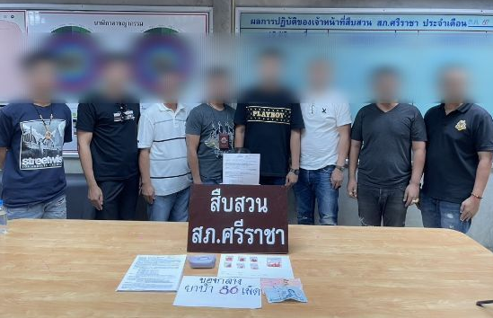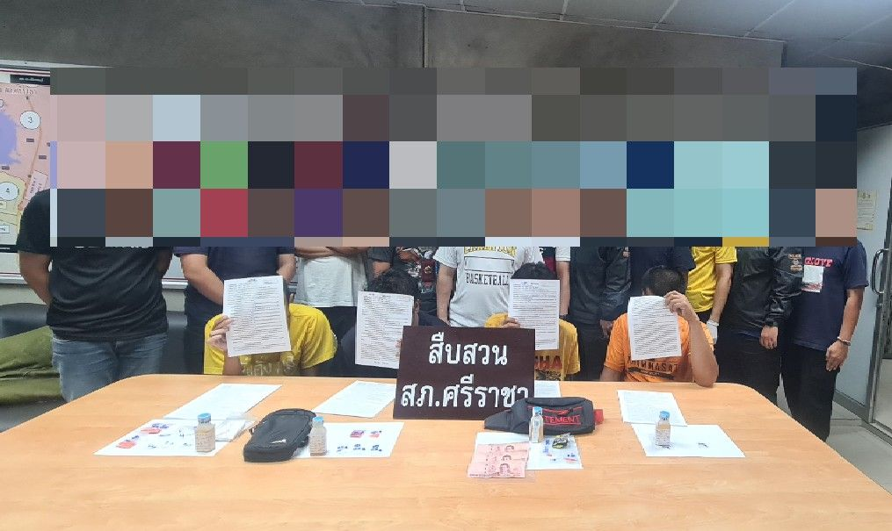

วันที่ 1 - 31 มีนาคม 2567 ได้มีการจับกุมตัวผู้ต้องหาครอบครองอาวุธปืน จำนวน 1 ราย 1 คน
- ของกลาง อาวุธปืน 1 กระบอก
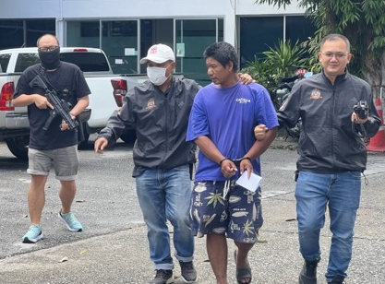
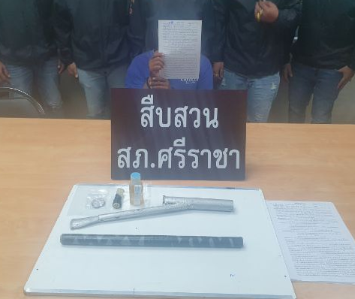

ช่วงวันที่ 1 – 31 มีนาคม 2567 ได้มีการจับกุมตัวผู้ต้องหาตามหมายจับ จำนวน 12 ราย
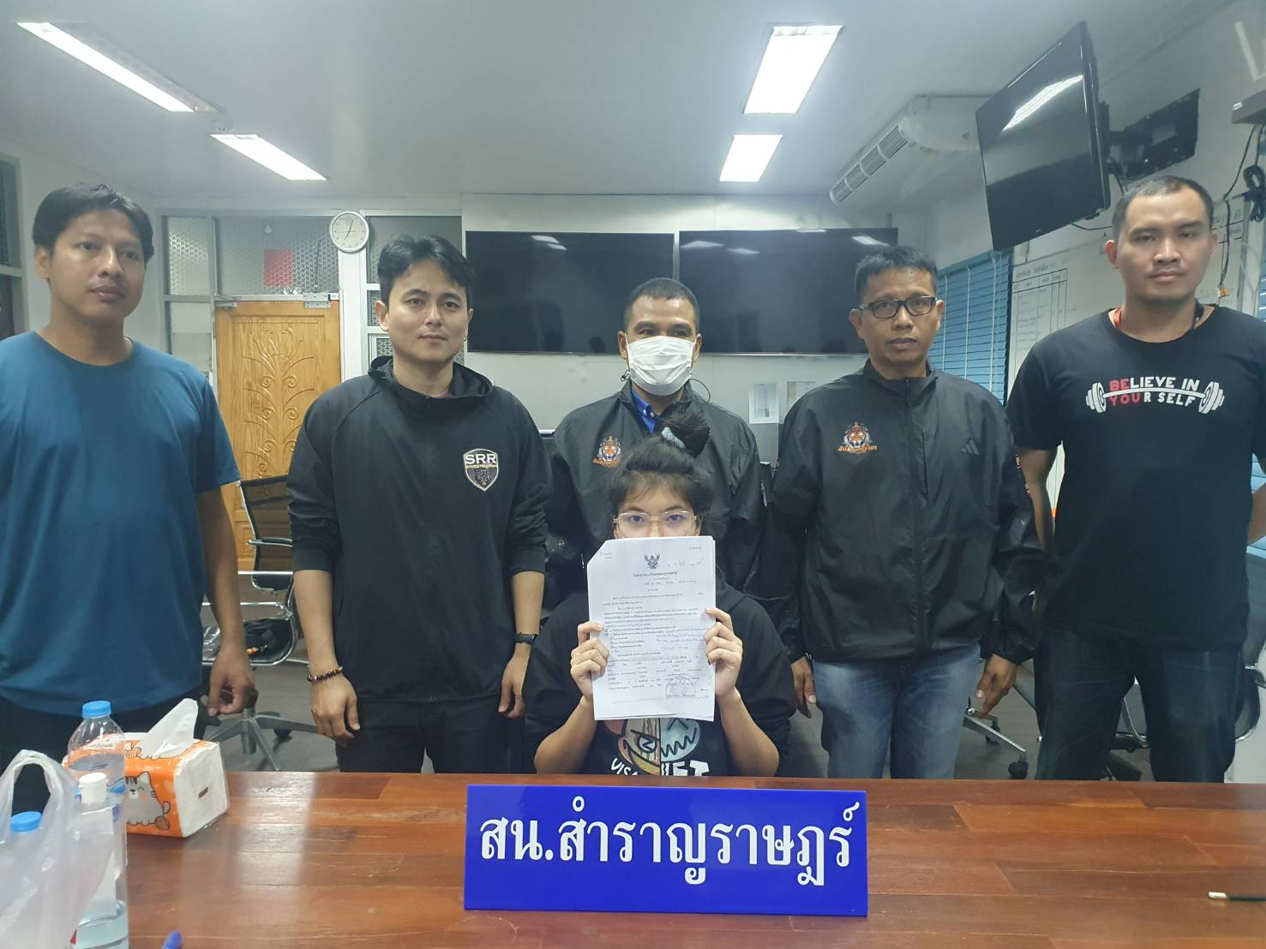
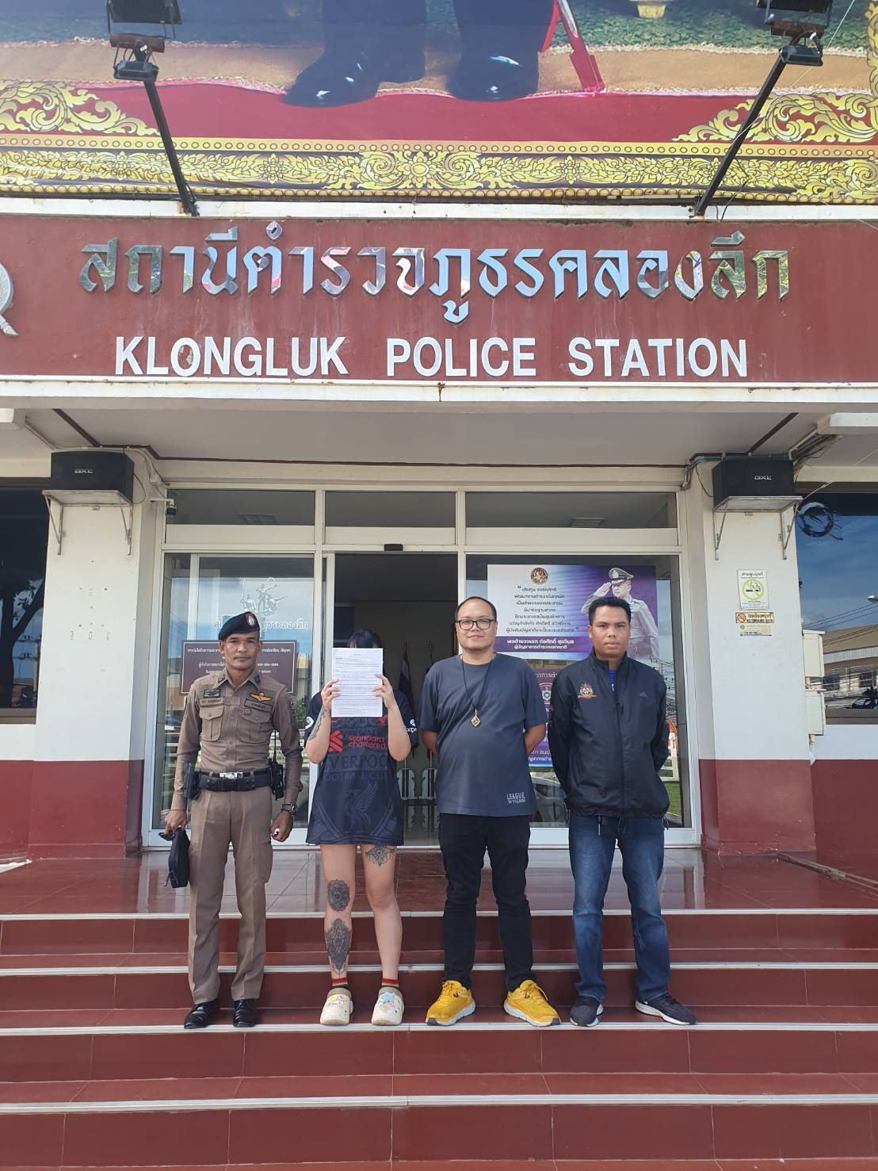

2. งานสอบสวน
20 ต.ค. 2567
เมื่อวันที่ 20 ต.ค. 67 ร.ต.ท.วรพรรษ จั่นรักษ์ รอง สว.(สอบสวน)สภ.ศรีราชา พนักงานสอบสวนได้ให้คำปรึกษา โดยผู้แจ้ง นายสุกิจ ติวาวัฒน์ ได้มาพบพนักงานสอบสวน กรณีผู้แจ้งได้ทำประเป๋าสตางค์หล่นภายบริเวณหน้าห้างสรรพสินค้าโรบินสัน สาขาศรีราชา ภายในมีเงินสดจำนวน 500 บาท เอกสารสำคัญมีบัตรประชาชน และ บัตรเอทีเอ็ม พนักงานสอบสวนจึงได้แนะนำว่าบัตรประชาชนนั้นสามารถทำใหม่ได้เลย ส่วนบัตรเอทีเอ็ม ทางผู้แจ้งต้องโทรไปหา Call-Center ของธนาคารที่ตนใช้เพื่ออายัดบัตรดังกล่าว และ สามารถนำสมุดบัญชีธนาคารไปทำบัตรใหม่ได้ ส่วนกรณีถ้ามีพลเมืองดีเก็บได้แล้วนำมาฝากไว้ที่ สภ.ศรีราชา จะดำเนินการติดต่อให้ผู้แจ้งมารับคืน จึงให้ดำเนินการแจ้งความไว้เป็นหลักฐาน
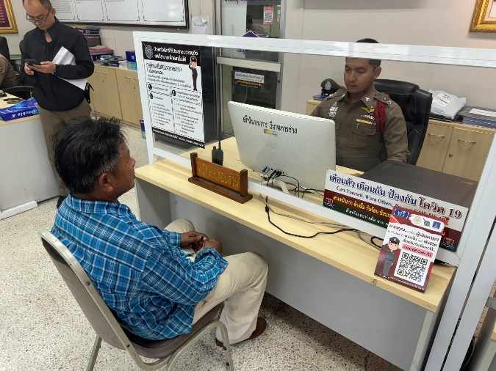

20 ต.ค. 2567
ช่วงวันที่ 20 ต.ค. 2567 ตั้งแต่เวลา 00.01 ถึง 24.00 น. พนักงานสอบสวนได้รับแจ้งความร้องทุกข์ จำนวน 6 คดี มีผู้ต้องหาจำนวน 6 คน ในข้อหา ขับรถในขณะเมาสุราฯ
ช่วงวันที่ 20 ต.ค. 2567 ตั้งแต่เวลา 00.01 ถึง 24.00 น. พนักงานสอบสวนได้รับสำนวนคดีอาญาไว้ทำการสอบสวน 6 คดี สอบสวนเสร็จสิ้นแล้ว 6 คดี ช่วงวันที่ 20 ต.ค. 2567 ไม่มีคดีที่อยู่ระหว่างการสอบสวน
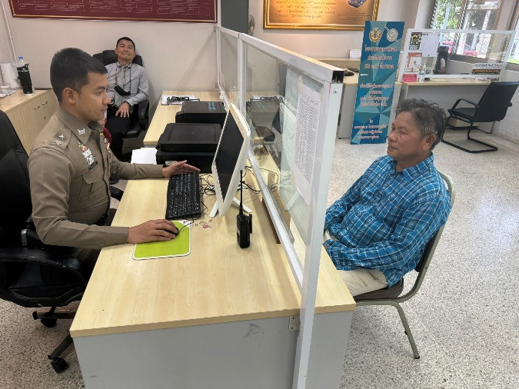

3. งานป้องกันปราบปราบ

เมื่อวันที่ 8 ต.ค.67 เวลาประมาณ 21.48 น.
ร.ต.อ.ณรงค์ โยธาแข็ง ศรีราชา 2-0 สายตรวจชุด 1 ว.4 ช่วยเหลือเหตุบุคคลพลัดหลง​ หลงทางมาจาก กทม.
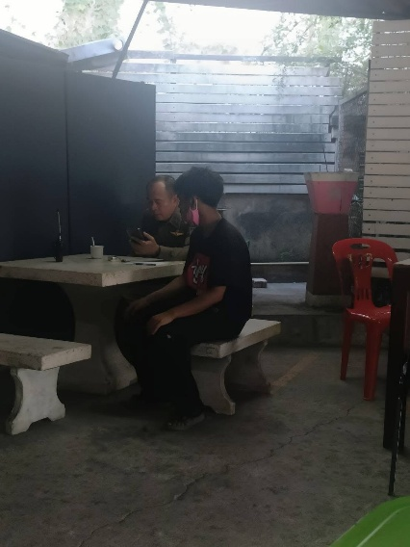
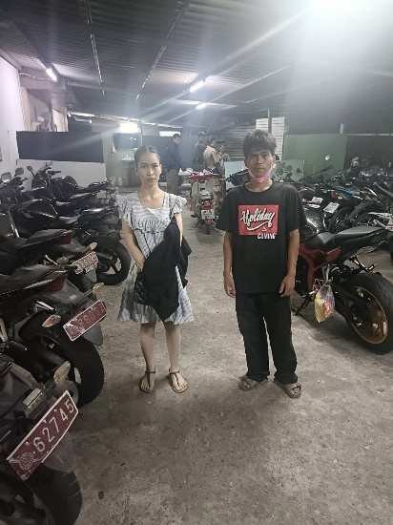

ช่วงวันที่1 -31 ต.ค.67 ร้อยเวร 2-0 สายตรวจรถยนต์ ได้มีการออกตรวจจุดเสี่ยง จุดล่อแหลมร้านสะดวกซื้อในพื้นที่ เพื่อป้องกันเหตุ สร้างความอุ่นใจ และรักษาความปลอดภัยให้แก่​​ประชาชน จำนวน 206 ครั้ง
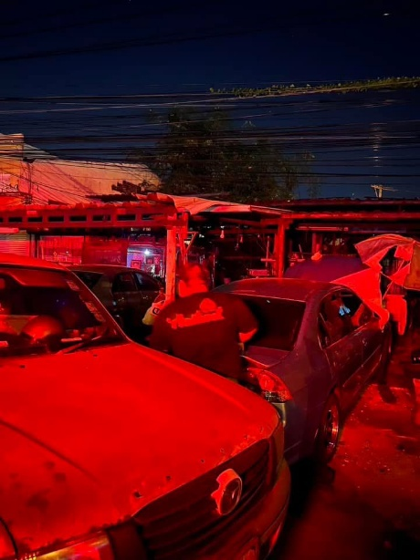

4. งานจราจร
3 ต.ค. 2567
เมื่อวันที่…3…ต.ค.2567….…….เวลา……11.50…น………ชุดปฏิบัติการจราจรได้มีการอำนวยความสะดวกด้านการจราจรกับการไฟฟ้าส่วนภูมิภาค สาขาศรีราชา
ศ.6105 ว.4 ตรวจสอบและจัดการจราจร บริเวณเส้นทางคู่ขนานสาย7ตอน2 ขาเข้าชลบุรี(3702 กม.96+450) กรณีรับแจ้งเหตุมีการจราจรติดขัด สาเหตุเกิดจากท่อน้ำขนาดใหญ่แตกบริเวณพื้นผิวจราจรด้านซ้าย
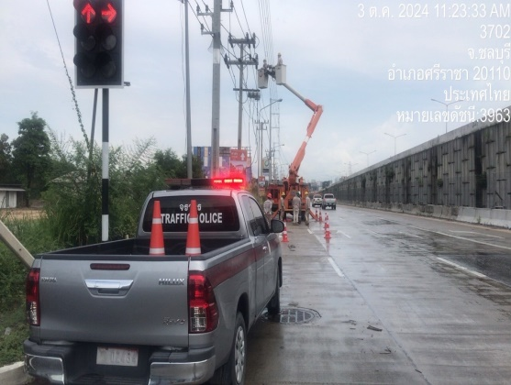
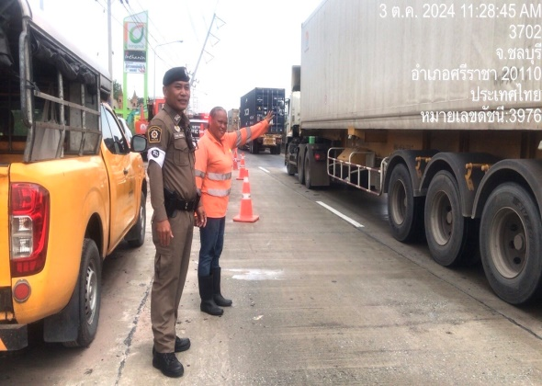
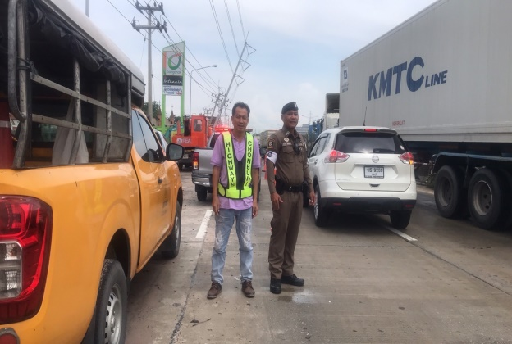

ช่วงวันที่……1….……ถึง………31.……เจ้าหน้าที่ตำรวจจราจรได้มีการอำนวยความสะดวกด้านการจราจร และดูแลความปลอดภัยของประชาชน หน้าสถานศึกษาและจุดบริการต่าง ๆ จำนวน……20…...ครั้ง
ช่วงวันที่……1….……ถึง……31….……เจ้าหน้าที่ตำรวจจราจรได้มีการอำนวยความสะดวกด้านการจราจร และดูแลความปลอดภัยของประชาชนที่ข้ามถนนบริเวณหน้าห้างสรรพสินค้า ในช่วงเวลาเร่งด่วน และมีปริมาณรถหนาแน่น จำนวน……10…...ครั้ง
ผลการจับกุมคดีจราจร ช่วงวันที่……1……ถึง..….31…… ไม่มีใบขับขี่ จำนวน…315…..ราย ไม่สวมหมวกนิรภัย จำนวน…116…..ราย ฯลฯ
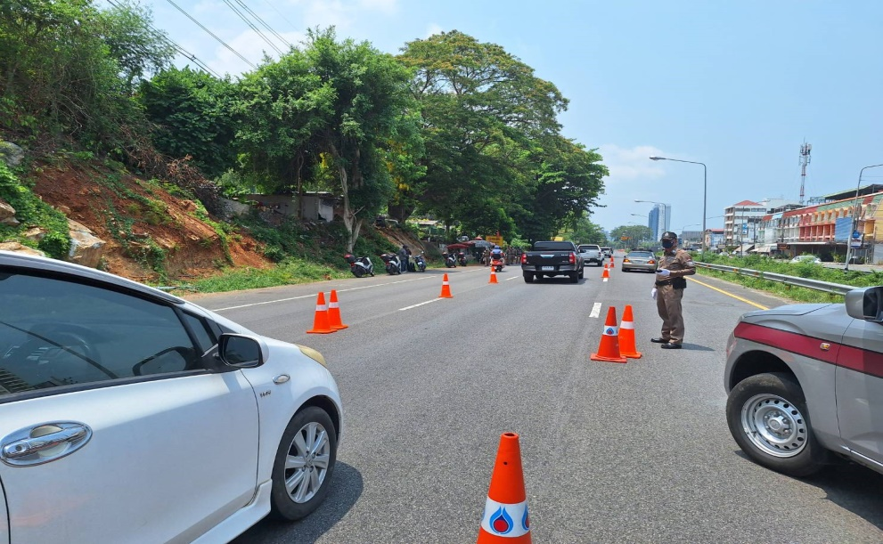

5. งานอำนวยการ
11 ต.ค. 2567

เมื่อวันที่ 11 ตุลาคม 2567 เวลา 09.30 – 11.00 น. ภายใต้การอำนวยการของ พ.ต.อ.สุรกิจ อินอ่ำ ผกก.สภ.ศรีราชา พร้อมข้าราชการตำรวจจิตอาสา จำนวน 15 นาย เข้าร่วมกิจกรรมกับอำเภอศรีราชา อบต.บางพระ และข้าราชการหน่วยต่างๆ ประมาณ 150 คน ร่วมกิจกรรมทำความสะอาดปรับภูมิทัศน์สวนสาธารณะองค์การบริหารส่วนตำบลบางพระ ต.บางพระ อ.ศรีราชา จว.ชลบุรี “เนื่องในวันคล้ายวันสวรรคต พระบาทสมเด็จพระบรมชนกาธิเบศร มหาภูมิพลอดุลยเดชมหาราช บรมนาถบพิตร
